01.10.24

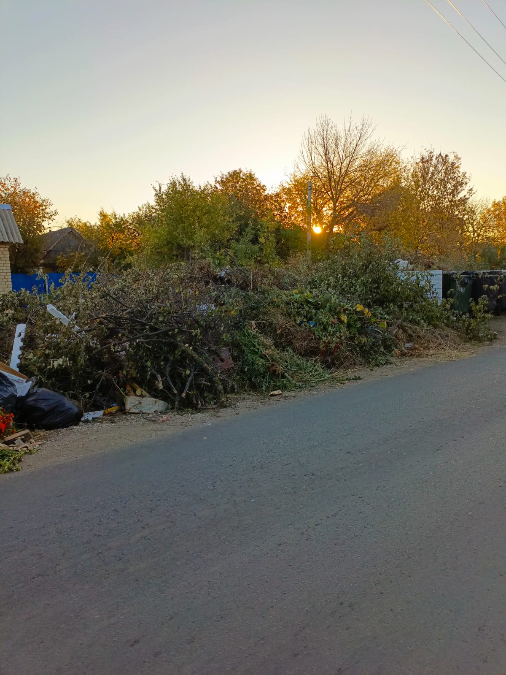

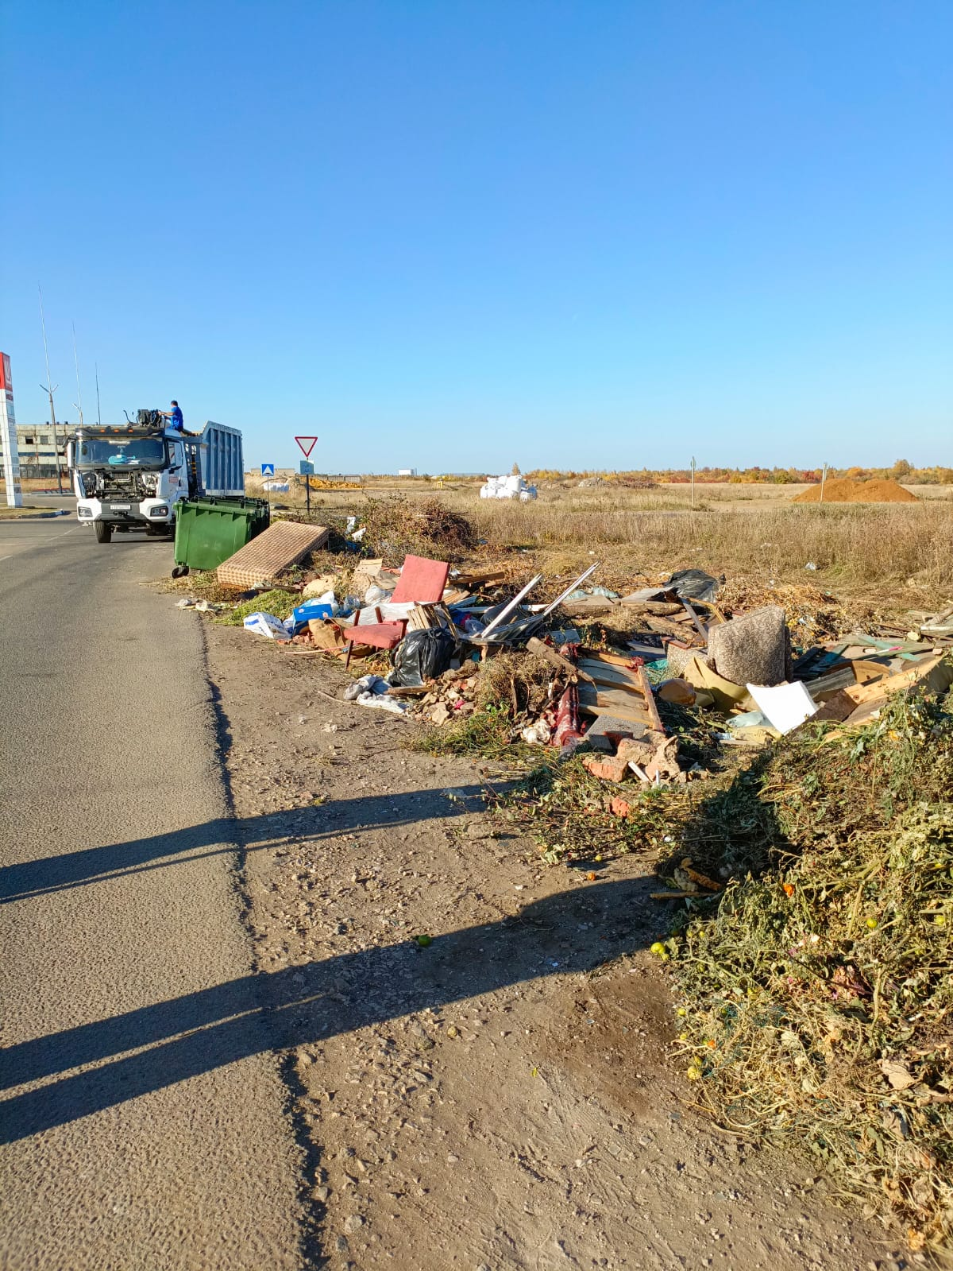

Уборка свалки по ул. Куйбышева , ул. Бедно – Демьяновская

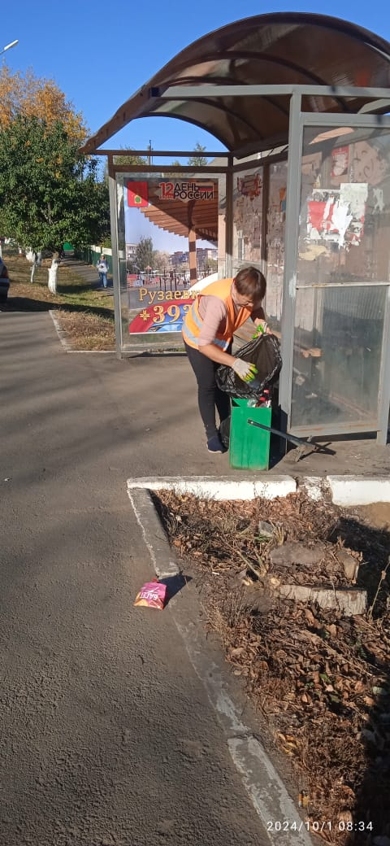

Уборка мусора

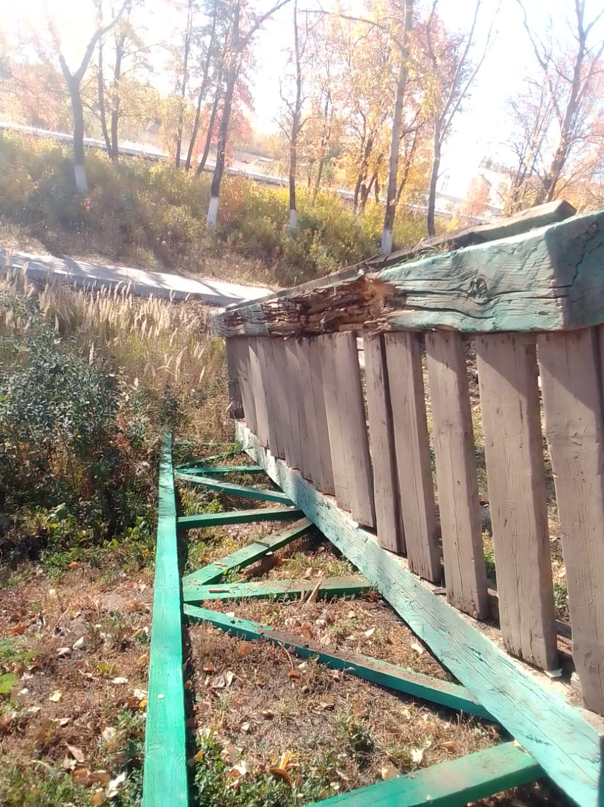

Демонтаж и установка старого лестничного марша ул.К.Маркса к д.88, 90, 92, 94